2023214ZL2

例2　(2023·菏泽市高二期末)某同学采用图甲所示的实验装置研究光的干涉与衍射现象，狭缝*S*1、*S*2的宽度*d*可调，狭缝到屏的距离为*L*。同一单色光垂直照射狭缝，实验中分别在屏上得到了图乙、图丙所示图样。下列描述正确的是(　　)

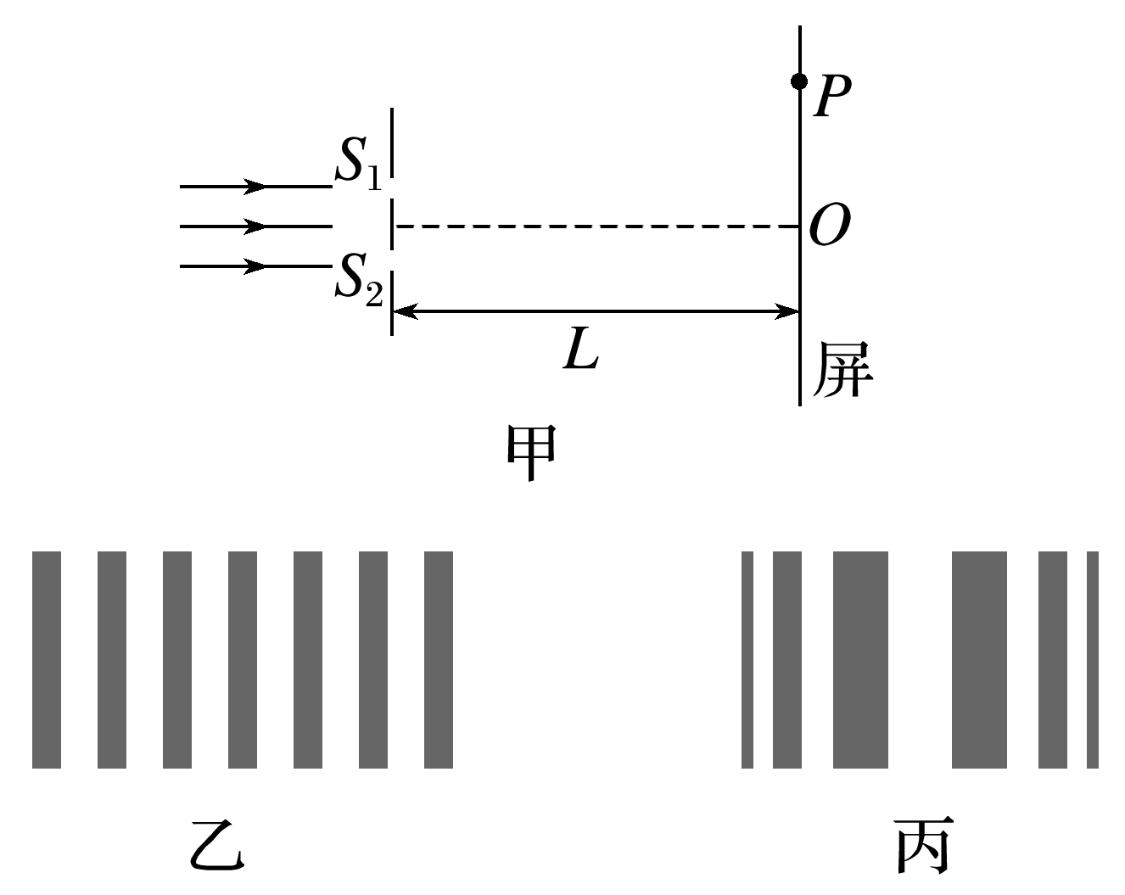

A．图丙是照射两条狭缝时获得的图样

B．增加距离*L*，其他条件不变，图乙中相邻暗条纹的中心间距增大

C．改用波长更短的光照射，其他条件不变，图乙中相邻暗条纹的中心间距增大

D．若光从狭缝*S*1、*S*2到屏上*P*点的路程差为半波长的奇数倍，*P*点处一定是亮条纹